附件

**“兴安盟大米”广告宣传语、产品标识及包装设计作品征集大赛获奖作品名单**

**广告宣传语类：**

**特等奖作品（空缺）**

**一等奖作品（1件）**

兴安盟大米，美好生活需要你！

作者：付盈

**二等奖作品（5件）**

1.兴安盟大米，内蒙古味“稻”。

作者：张则亮

2.兴安盟大米，健康好味“稻”。

作者：王玉婷

3.兴安盟大米，吃出好身体。

作者：常爱涛

4.百“礼”挑一，兴安盟大米。

作者：刘秋文

5.兴安盟大米，养生之“稻”。

作者：高志民

**三等奖作品(9件)**

1.兴安盟大米，兴安岭味“稻”。

作者：张则亮

2.兴安盟大米香万里。

作者：王桂梅

3.“膳”待自己，就吃兴安盟大米！

作者：王桂梅

4.兴安盟大米，北纬 46°的草原好礼。

作者：朱明明

5.兴安盟大米，真的好“享”你。

作者：蒋件保

6.美丽的草原我的家 兴安盟大米香天下

作者：张克良

7.兴安盟大米，一品透香润。

作者：田建香

8.草原上升起不落的太阳，兴安盟大米自然留香

作者：窦中冬

9.心心“香”印，津津乐“稻”——兴安盟大米

作者：苗玉英

**产品标识类：**

**特等奖作品（空缺）**

**一等奖作品（1件）**

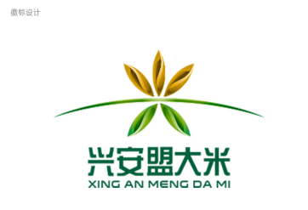作者：钟炬

**二等奖作品（5件）**

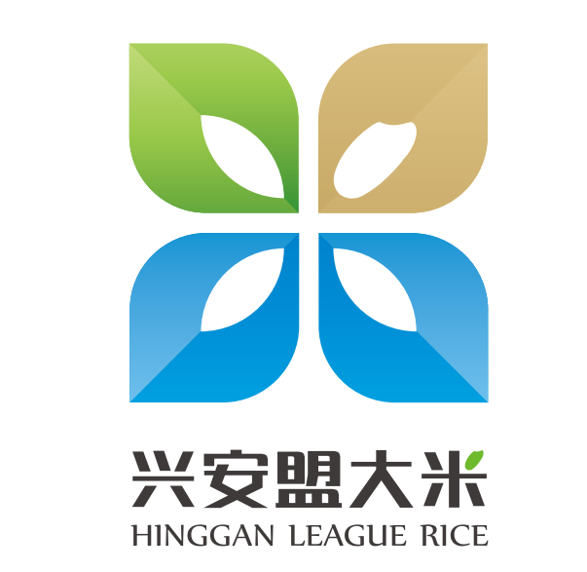

1.作者：刘江平

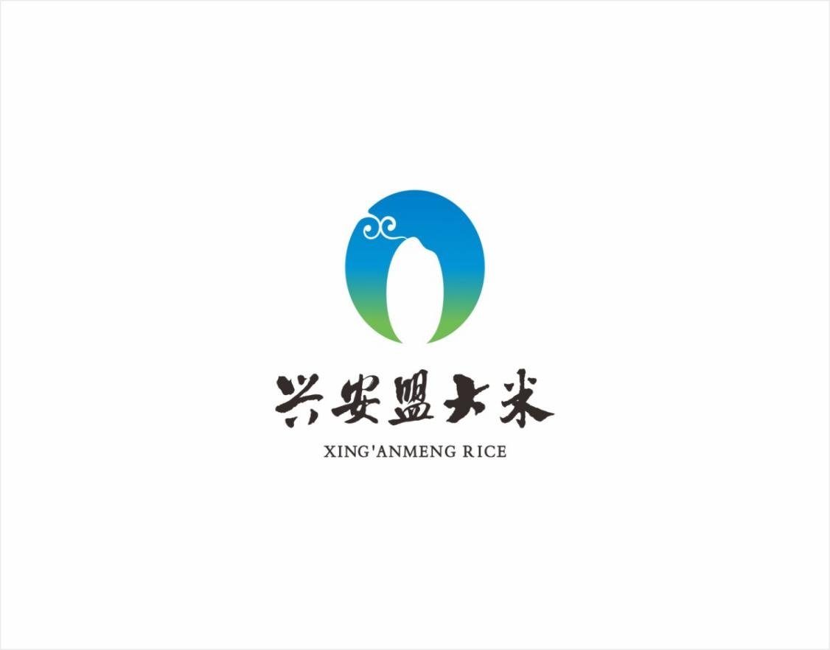

2.作者：白金龙



3.作者：段浩浩

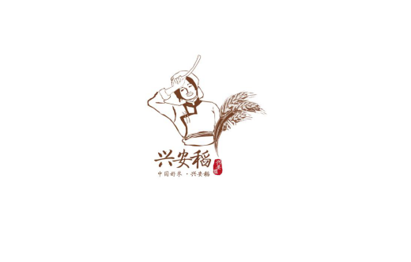4.作者：王雪

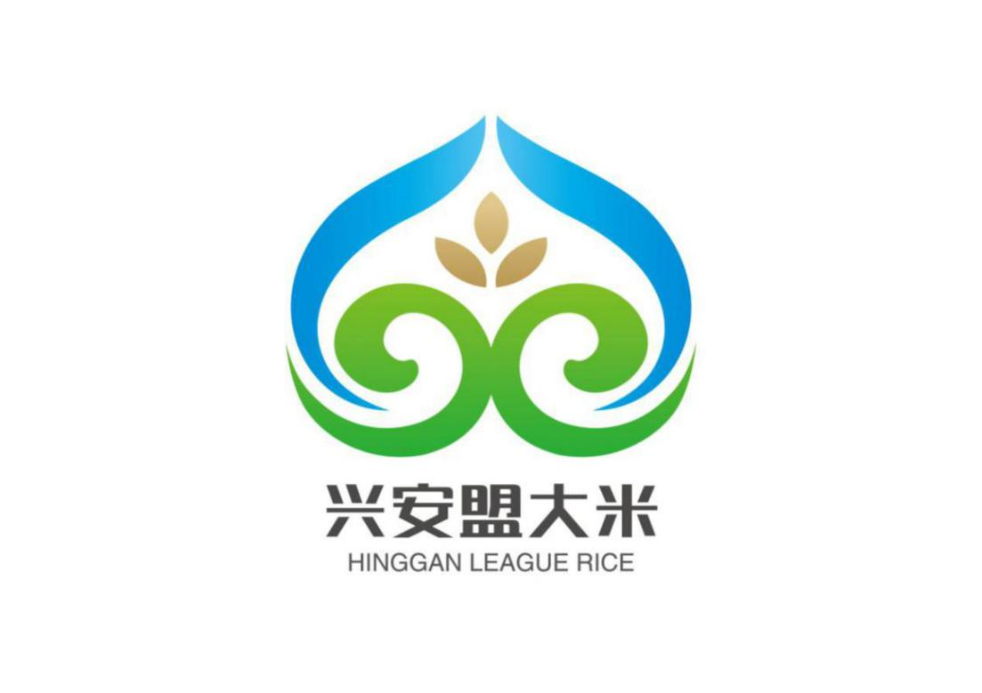

5.作者：刘江平

**三等奖作品（10件）**

1. 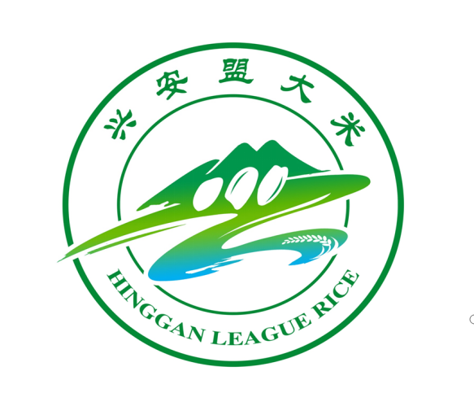作者：王拓进

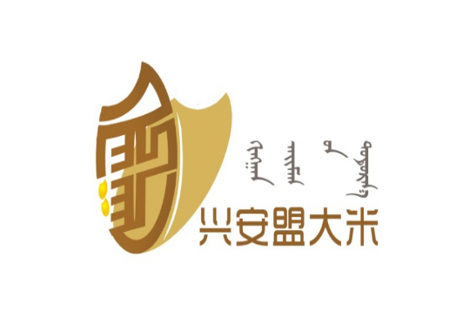

2.作者：韩双龙



3.作者：陈一雄

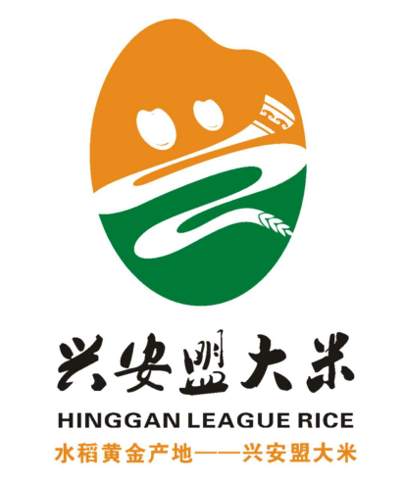

4.作者：章云途

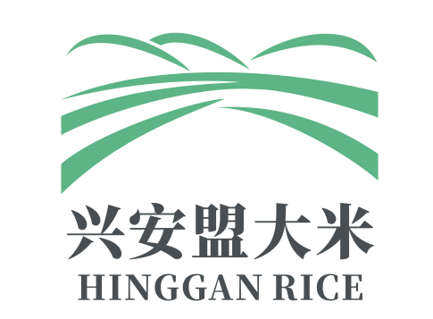

5.作者：王春



6.作者：李建銮

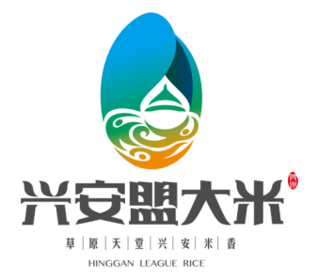

7.作者：张智强

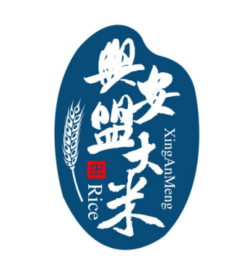

8.作者：田佳

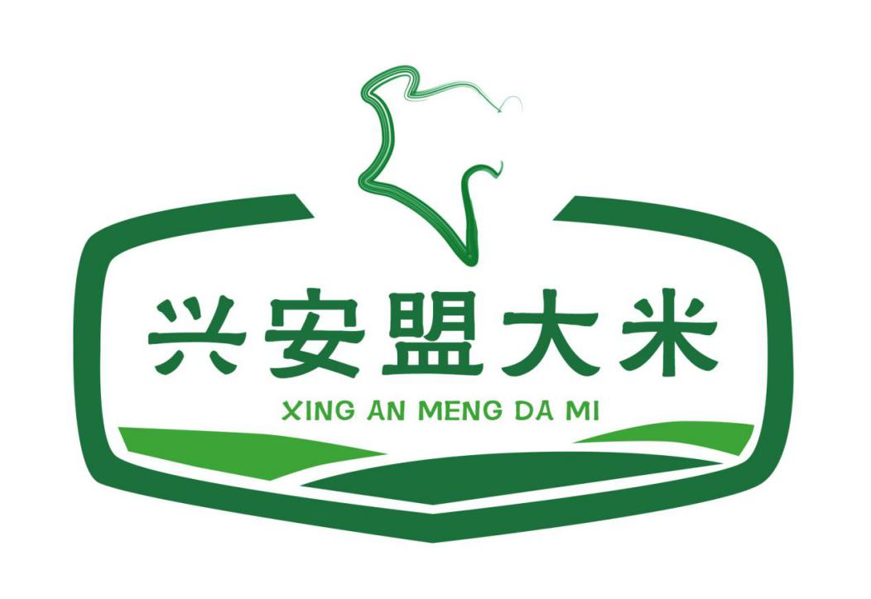

9.作者：陈树宇



10.作者：张红

**包装设计类：**

**特等奖作品（空缺）**

**一等奖作品（2件）**

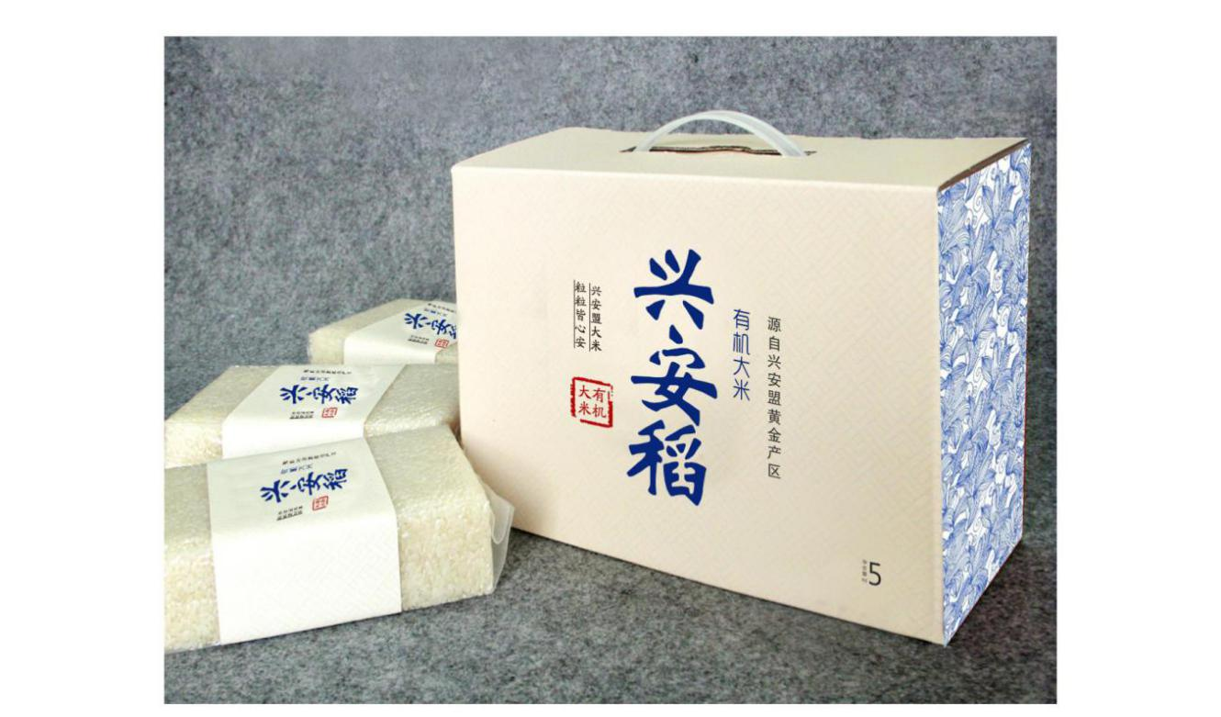1.作者：王雪

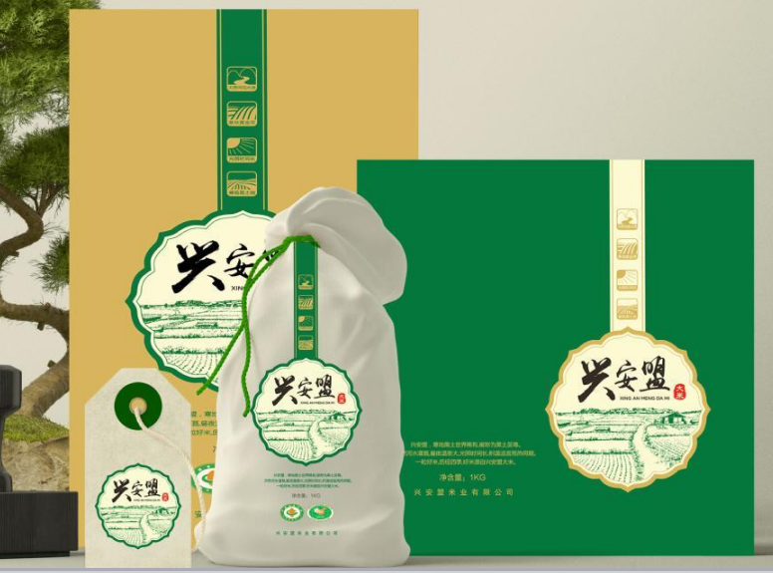

2.作者：魏帅

**二等奖作品（3件）**

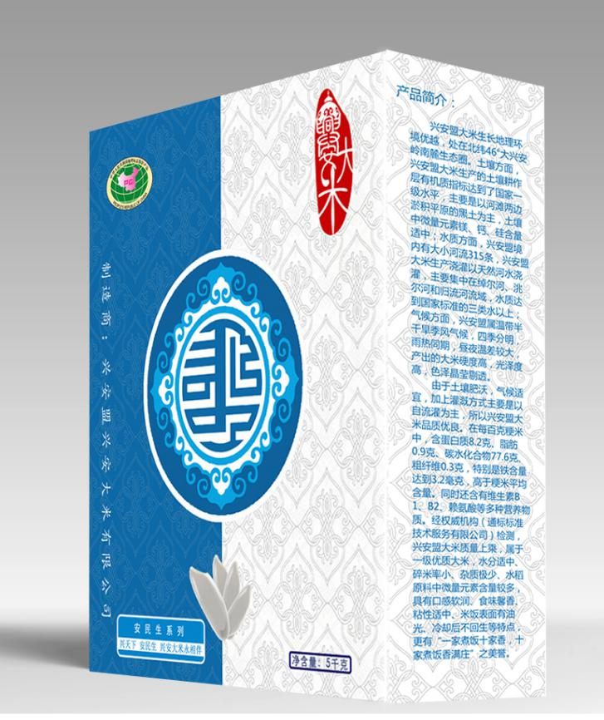1.作者：徐冰 张娟

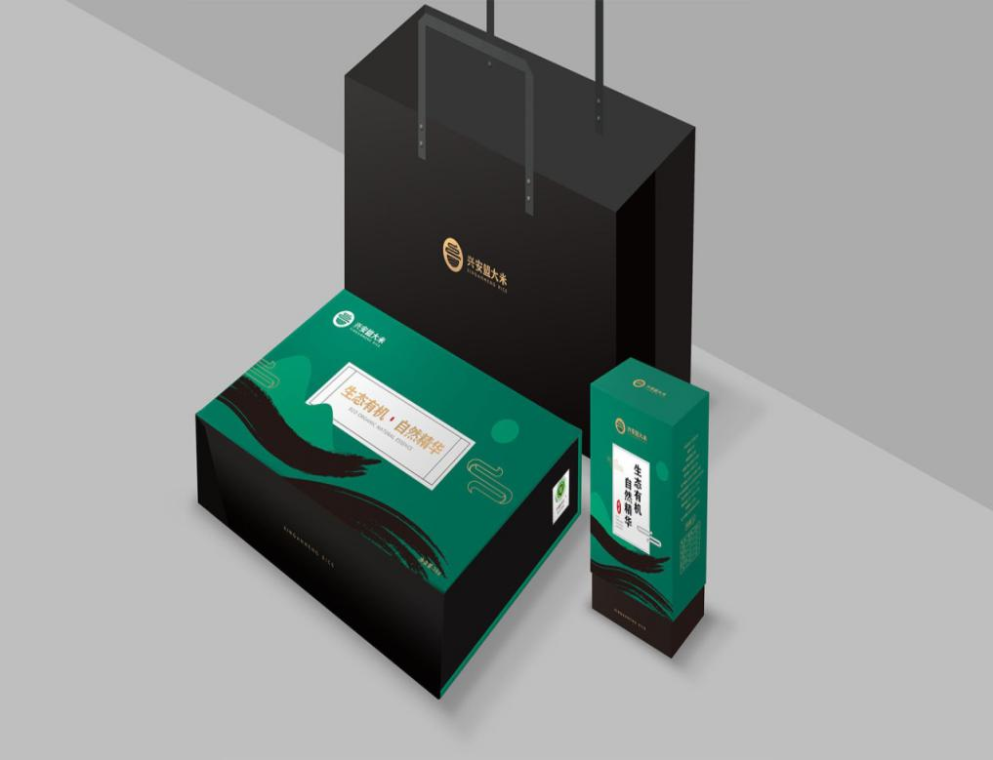2.作者：赵婷

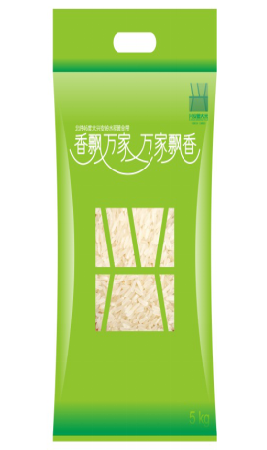3.作者：陶春宝

**三等奖作品（5件）**

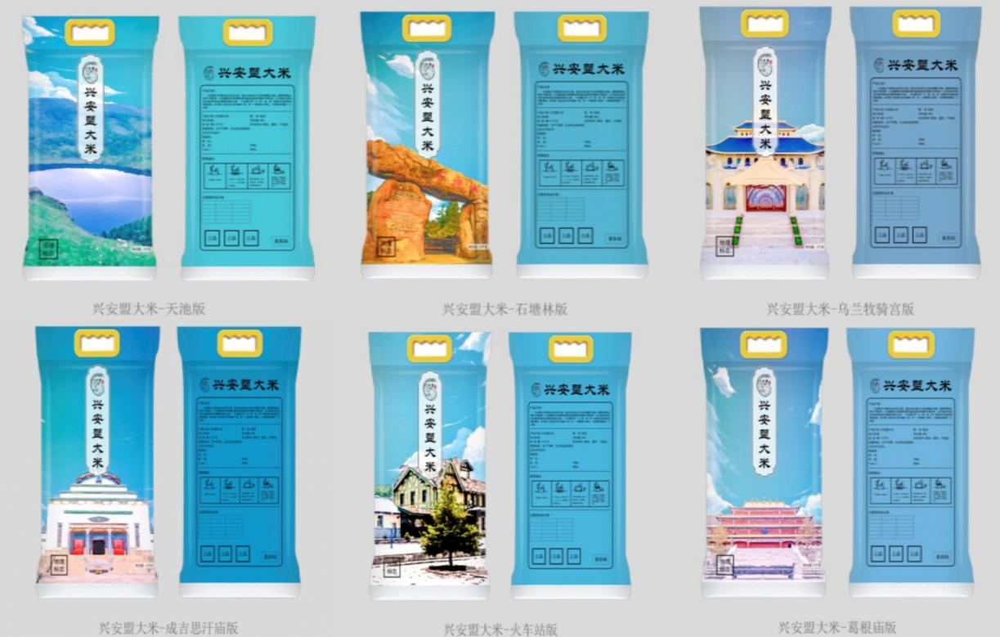1.作者：卢文彬

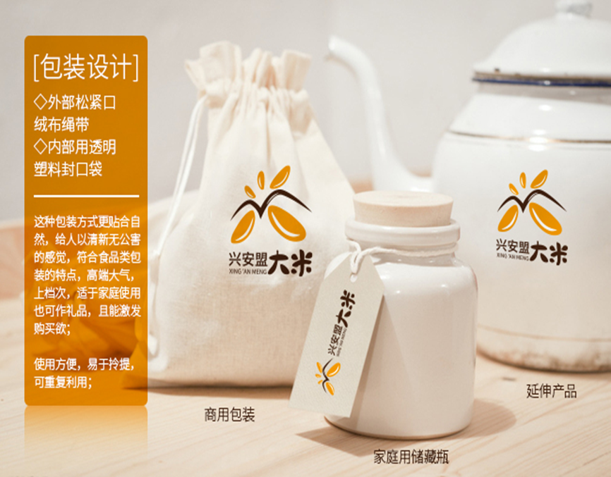2.作者：何全利

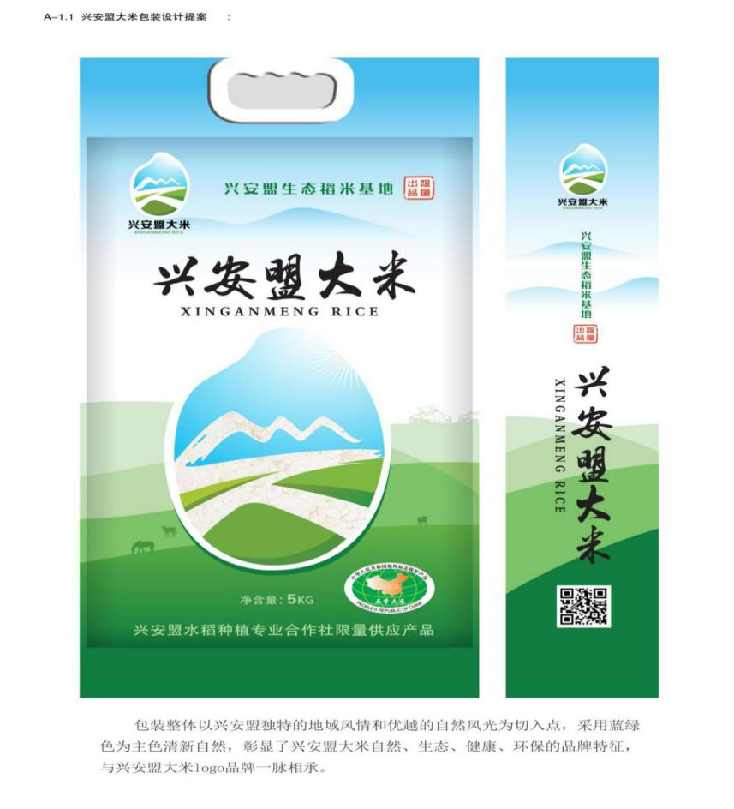3.作者：汪敏

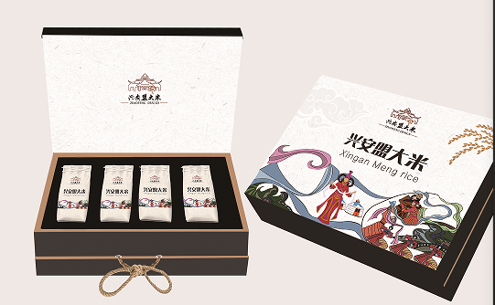4.作者：卢文彬

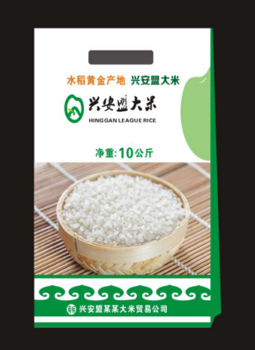5.作者：章云途